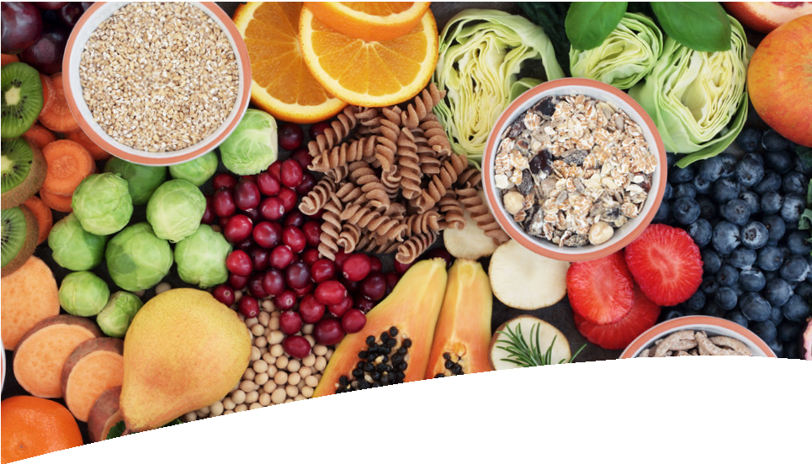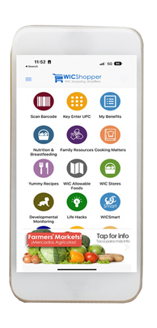

# ЧТО ВХОДИТ В СПИСОК ПРОДУКТОВ ПО ПРОГРАММЕ WIC?

Программа WIC помогает Вам обеспечить своей семье полноценное здоровое питание с помощью тех продуктов, в качестве которых Вы уверены. Участникам программы бесплатно предоставляются здоровые продукты питания, включая:

* Детское питание
* Бурый рис
* Рыбные консервы
* Крупы
* Сыр
* Сухие либо консервированные бобовые/горох
* Яйца
* Фруктовые соки
* Фрукты и овощи
* Детские смеси
* Молоко
* Арахисовое масло
* Тортильи
* Цельнозерновые хлебобулочные и макаронные изделия
* Тофу
* Йогурт

Теперь Вы можете покупать продукты питания быстрее и удобнее, используя электронную карту WIC и приложение «WIC Shopper»!

**@MassWIC**

# МЕСТА ПРОВЕДЕНИЯ ПРОГРАММЫ WIC

Для получения дополнительной информации о программе WIC, позвоните по номеру телефона **1-800-942-1007**, или в офис ближайшего к вам агентства WIC.

## РАЙОН БОСТОНА

Cambridge/Somerville (617) 575-5330

Chelsea/Revere (617) 887-4340

Dorchester North/Mattapan (617) 825-8994

Dorchester South/South Boston (617) 825-0805

East Boston (617) 568-6440

Jamaica Plain/Brighton (617) 983-6086

Roxbury/South End (617) 989-3055

South Cove (617) 521-6777

## МЫС

Cape Cod (508) 771-7896

Outer Cape (508) 240-0853

## ЦЕНТР

Framingham/Waltham (508) 620-1445

North Central (978) 345-6272

South Central (508) 765-0139

Worcester (508) 796-7000

## СЕВЕРО-ВОСТОК

Lawrence (978) 681-4960

Lowell (978) 454-6397

North Shore (781) 599-7290

North Suburban (781) 338-7578

Northern Essex (978) 374-2191

## ЮГО-ВОСТОК

Brockton (508) 588-8241

Fall River (508) 679-9349

New Bedford (508) 997-1500

Plymouth (508) 747-4933

Quincy (617) 376-8701

Taunton/Attleboro (508) 823-6346

## ЗАПАД

Berkshire North (413) 447-3495

Berkshire South (413) 528-0457

Franklin/Hampshire/No. Quabbin (413) 376-1160

Holyoke/Chicopee (413) 534-2460

Springfield North (413) 737-8868

Springfield South (413) 739-1100

Form #147

Данная организация предоставляет равные возможности.

Russian

**ЗДОРОВОЕ ПИТАНИЕ**

*И* **МНОГОЕ ДРУГОЕ!**

[**www.mass.gov/wic**](http://www.mass.gov/wic)

2025

# ДЛЯ КОГО ПРЕДНАЗНАЧЕНА ПРОГРАММА WIC?

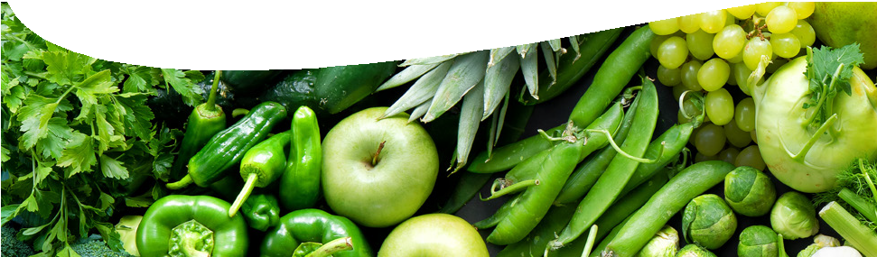

**ЧТО ТАКОЕ WIC?**

WIC — это программа питания, в рамках которой семьи штата Массачусетс, соответствующие установленным требованиям, могут получить бесплатные консультации по вопросам питания и здорового образа жизни, полезные продукты и прочие услуги. WIC означает “Women, Infants and Children” — «Женщины, младенцы и дети».

# ЧТО ПРЕДЛАГАЕТ ПРОГРАММА WIC?

Цель программы WIC заключается в поддержании здорового образа жизни беременных и кормящих женщин, а также детей в возрасте до 5 лет. В связи с этим программа WIC предоставляет следующие услуги:

* индивидуальные консультации по вопросам питания
* бесплатные здоровые продукты питания
* рекомендации о том, как быть более здоровым, правильно питаясь
* направления на получение медицинского обслуживания и стоматологические осмотры, медицинское страхование, посещение ребенком детского дошкольного учреждения,

помощь в оплате жилья и топлива, а также другие услуги для всех членов семьи

Однако это еще не все! Программа WIC предлагает групповые занятия и индивидуальные консультации по грудному вскармливанию, услуги по иммунизации и направления к специалистам. В рамках программы родители также имеют возможность обсудить с другими родителями вопросы питания и другие важные темы в отношении здоровья.

Принять участие в программе WIC могут любые семьи: состоящие в браке и разведенные, как работающие, так и нетрудоустроенные. Родители, бабушки/дедушки, приемные родители и прочие опекуны могут подавать заявление на участие в программе WIC за своих детей в возрасте до 5 лет.

Вы можете участвовать в программе WIC, если Вы:

* проживаете в штате Массачусетс
* нуждаетесь в дополнительном питании (сотрудники программы WIC помогут вам это определить)
* беременны или кормите грудью, являетесь ребенком до 5 лет, и
* Ваш семейный доход не превышает уровень, установленный программой WIC

Если в настоящее время Вы получаете продовольственные талоны SNAP, помощь по программам TAFDC или MassHealth, Вы автоматически имеете право на участие в программе WIC по уровню дохода (участники

программы MassHealth, получающие льготы в категории Family Assistance или Commonwealth не имеют автоматического права на участие в

программе WIC по уровню дохода). Приемные дети в возрасте до 5 лет также автоматически имеют право на помощь по программе WIC.

**РЕКОМЕНДАЦИИ ПО ДОХОДАМ НА 2025 ГОД**

|  |  |  |  |  |
| --- | --- | --- | --- | --- |
| **СЕМЬЯ** | **ГОДОВОЙ** | **ЕЖЕМЕСЯЧНО** | **РАЗ В ДВЕ НЕДЕЛИ** | **ЕЖЕНЕДЕЛЬНО** |
| 1 | $28,953 | $2,413 | $1,114 | $557 |
| 2 | $39,128 | $3,261 | $1,505 | $753 |
| 3 | $49,303 | $4,109 | $1,897 | $949 |
| 4 | $59,478 | $4,957 | $2,288 | $1,144 |
| 5 | $69,653 | $5,805 | $2,679 | $1,340 |
| 6 | $79,828 | $6,653 | $3,071 | $1,536 |
| 7 | $90,003 | $7,501 | $3,462 | $1,731 |
| 8 | $100,178 | $8,349 | $3,853 | $1,927 |

# МОГУТ ЛИ МУЖЧИНЫ УЧАСТВОВАТЬ В ПРОГРАММЕ WIC?

Мужчины могут воспользоваться программой WIC! WIC признает важную роль отцов, дедушек, приемных отцов и других опекунов в воспитании детей. Мы призываем отцов и других опекунов детей в возрасте до 5 лет подавать заявление на участие в программе, приводить детей на

встречи, посещать с ними семинары по вопросам питания и здоровья, а также использовать чеки WIC в продовольственных магазинах.

# КАК ПОДАТЬ ЗАЯВЛЕНИЕ

**НА УЧАСТИЕ В ПРОГРАММЕ WIC?**

Подать заявление на участие в программе WIC можно в режиме онлайн на сайте [www.mass.gov/](http://www.mass.gov/) wic или на странице Mass WIC в социальной сети Facebook, @MassWIC. Семьи, желающие принять участие в программе, могут нажать на «Apply for WIC» («Подать заявление на участие в программе

WIC») и предоставить основные сведения для начала обработки их заявления. Вы также можете обратиться в местное представительство WIC, чтобы назначить встречу либо позвонить по номеру телефона 1-800- 942-1007. Большинство офисов программы WIC работают в вечернее время и по субботам, так что Вам не придется пропускать работу или занятия

в школе. Вы также всегда можете зайти к нам без предварительной записи!